北京林业大学计划财务处统一收入结算
平台用户缴费操作指南

说明：
请通过复试资格审核的考生自行扫码缴费，100元/人。考生请勿提前缴费，因考生个人原因造成的错误缴费、重复缴费不予退费。

缴费方式：
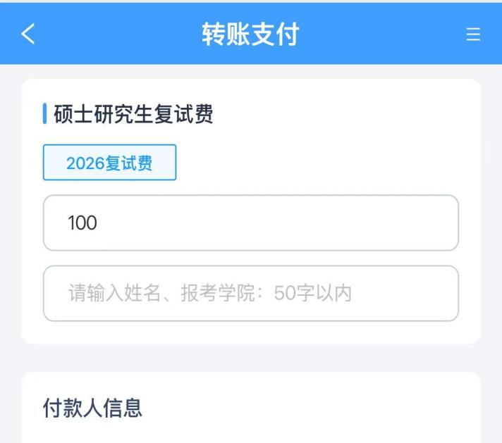

自行扫码后务必准确填写姓名、手机号等信息，支付后保留系统缴费截图，复试时提供以备查验。

